


NOTICE D’UTILISATION
  - Système de régulation Température et Humidité – GREENHOUSE
Equipe FISA S3E P2 : ALEMANY Paul, CHASTANET Bastien, JOUFFREAU Lucas

Description générale
Ce dispositif permet la mesure et la régulation de la température et de l’humidité d’une serre à travers une interface (écran LCD) et de trois boutons de commande.
Il fonctionne en mode automatique (avec consignes) ou en mode manuel.

Il s’auto diagnostique en temps réel et simplifie les tâches de maintenance.

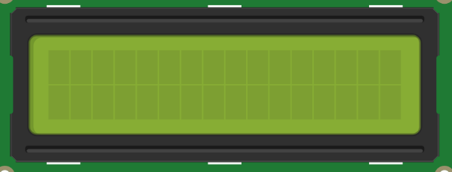

Composition du système
(1)
(3)
(1) Un écran d’affichage
- 3 boutons de commande
(2)


  - BP1 : bouton rouge
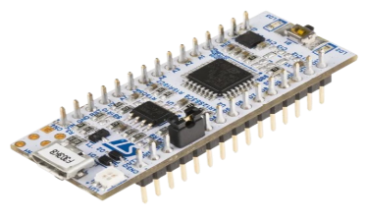
  - BP2 : bouton blanc
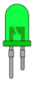
  - BP3 : bouton vert
- Un ventilateur (FAN)
(6)
(4)
- Une pompe à eau (PUMP)
(5)
- LED verte
- Un microcontrôleur

Fonctionnement

Alimentation
Pour garantir le bon fonctionnement de la serre et la puissance nécessaire aux actionneurs (ventilateur et pompe), le système nécessite une alimentation stable.
Tension d'entrée : Le boîtier « carte moteur » doit être raccordé à une source de tension continue de 5VDC-12VDC.
Le microcontrôleur STM32 doit-être alimenté par une source de tension 2.7VDC-4.2VDC.
Sécurité : En cas de coupure de courant, les consignes (température et humidité) sont réinitialisées à leurs valeurs par défaut.
Pour faire un reset du système, couper l’alimentation 10 secondes puis remettre le système sous tension.
Attention : N'utilisez que le bloc d'alimentation fourni. Une tension supérieure à 12V pourrait endommager de manière irréversible les composants électroniques et les moteurs.

Interface

Description des boutons
Bouton | Couleur | Fonction
BP1 | Rouge | Changement de page (navigation dans les menus)
BP2 | Blanc | Action (+) et marche/arrêt du ventilateur
BP3 | Vert | Action (-) et marche/arrêt de la pompe
Tableau 1 Boutons Poussoir

Navigation
Le système comprend un écran LCD.
Cet écran LCD couplé au trois boutons poussoir permet l’interface Humain / Machine.
Ci-dessous le détail de chaque menu de l’écran LCD et les différentes actions que l’opérateur peut réaliser.

Les symboles indiquent sur quel bouton poussoir l’opérateur peut appuyer pour réaliser l’action.

Menu 1 : Affichage des mesures (Menu principal)
- Affiche la température mesurée en °C
- Affiche l’humidité mesurée en %
- Indicateur de l’état du système (pour la maintenance).
  - Si « OK » apparait sur la dernière colonne de l’afficheur, le système fonctionne nominalement
  - Si «■» apparait sur la dernière colonne de l’afficheur, il y a une erreur soit sur le système de régulation de la température, soit sur le système de régulation de l’humidité.
Dans ce cas il est conseillé de consulter le menu 5 de l’afficheur.

Menu 2 : Régulation de la température
- Première ligne : température mesurée
- Seconde ligne : consigne de température.
Réglage de la consigne :
- Plage de réglage : 0 à 51 °C
- BP2 (+) : augmenter la consigne de température (+1°C)
- BP3 (-) : diminuer la consigne de température (-1°C)
Fonctionnement automatique :
- Si la température de consigne est inférieure à la température mesurée,
le ventilateur s’active automatiquement jusqu’à atteindre la consigne.
- La consigne de température est limitée entre 0 et 51°C.
- Elle est initialisée à 25°C lors du démarrage système.

Menu 3 : Régulation de l’humidité

- Première ligne : humidité mesurée
- Seconde ligne : consigne d’humidité
Réglage de la consigne :
- Plage de réglage : 0 à 100 %
- BP2 (+) : augmenter la consigne d’humidité (+1%)
- BP3 (-) : diminuer la consigne d’humidité (–1%)
Fonctionnement automatique :
- Si l’humidité de consigne est supérieure à l’humidité mesurée,
la pompe s’active automatiquement jusqu’à atteindre la consigne.
- La consigne d’humidité est limitée entre 0 et 100%.
- Elle est initialisée à 18% d’humidité lors du démarrage système.

Menu 4 : Mode manuel

Ce mode permet un contrôle direct des actionneurs.
- BP2 : Activation ou extinction forcée du ventilateur
- BP3 : Activation (*) ou extinction forcée de la pompe
(*) En mode manuel, la pompe s’active à 99% de sa puissance.
/!\ En mode manuel, les consignes automatiques ne sont pas prises en compte.

Menu 5 : Diagnostic et Maintenance

Cette page est un outil de diagnostic en temps réel qui analyse l'efficacité de la régulation et l'intégrité des capteurs.
Messages d'état du système :
- "LE SYSTEME FONCTIONNE BIEN" : Aucune anomalie détectée.

- "FAN SYSTEM KO" : Détecté si problème sur le système de régulation de la température.

- "PUMP SYSTEM KO" : Détecté si problème sur le système de régulation de l’humidité.

Tableau des pannes :
Panne | Source | Consigne (*)
LE SYSTEME FONCTIONNE BIEN | La température et l'humidité évoluent normalement vers leurs consignes. | -
FAN SYSTEM KO 1 | La température n’atteint pas le seuil de consigne  Confirmé au bout de 15 secondes | - Le ventilateur est débranché  Ou  - Le ventilateur est sous-dimensionné, opter pour un système plus puissant.
FAN SYSTEM KO 2 | La température affichée dépasse les 80 °C  Confirmé au bout de 15 secondes | - La sonde de température est hors service, vérifier son branchement.
PUMP SYSTEM KO 1 | Le taux d’humidité n’atteint pas le seuil de consigne  Confirmé au bout de 15 secondes | - La pompe est débranchée  Ou  - La pompe est sous-dimensionnée, opter pour un système plus puissant.
PUMP SYSTEM KO 2 | Le taux d’humidité affiché dépasse les 98 %  Confirmé au bout de 15 secondes | - La sonde d’humidité est hors service, vérifier son branchement
Tableau 2 Maintenance
(*) Avant chaque manipulation, veillez à éteindre le système en le débranchant de sa source d’alimentation.
Note : En cas de message "KO", le système passe en sécurité et la LED verte clignote rapidement (5 fois par secondes).

Recommandations d’utilisation
- Ne pas dépasser les plages de réglage indiquées
- Utiliser le mode manuel uniquement pour des tests ou des situations spécifiques
- Vérifier régulièrement le bon fonctionnement des capteurs et actionneur

